**Adaptaciones en el fondo del mar**

**Trabajar de a dos. Observar videos en youtube “el planeta azul-viaje a las profundidades”**

1. **Fundamentar las siguientes adaptaciones.**

**-bioluminiscencia**

**-bioelectricidad**

**-cellas urticantes**

**Adaptaciones al ácido sulfhídrico (sh2)**

**Colocar una imagen de cada uno de los organismos que presentan tale adaptaciones**

1. **Elegir otra adaptación diferente a las anteriores, fundamentarlo y colocar la imagen del organismo que la posee.**
2. **Confeccionar una conclusión acerca del trabajo.**
3. **Colocar fuentes bibliográficas.**

**Alumnos: Avila Gastón y Valentín Jantus.**

**Desarrollo**

* **Bioluminiscencia: A muy bajas profundidades del fondo marino, aproximadamente de los 5000m, no llega ningún tipo de rayo de luz solar, por lo que cuesta difícil identificar a las especies de peces que convivan allí. Muchos de estos tipos de peces adaptaron su cuerpo con la capacidad luz artificial, ya sea por una glandula o por sus tejidos, lo que les da ciertas ventajas sobre otros organismos que carecen de la misma, ya sea de manera defensiva, para cazar o como una forma de buscar pareja para aparearse.Algunos tipos de camarones han logrado producir luz para distraer a posibles depredadores.**

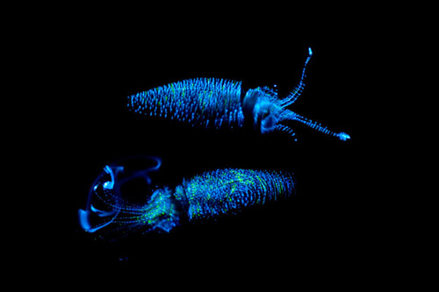

* 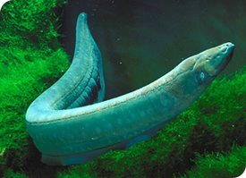**Bioelectricidad: Algunas especies de organismos submarinos tienen la capacidad de producir electricidad mediante una reacción química provocada un método que efectua el organismo, y es utilizado de manera defensiva contra sus depredadores. No hay mejor ejemplo para esto que la anguila eléctrica marina.**
* **Cellas Urticantes:**

**Las medusas y todos los Cnidarios poseen, distribuidas por su superficie corporal, unas**

**células urticantes llamadas “cnidocitos” y que son utilizadas por el animal para la alimentación y defensa, porque inyectan una sustancia tóxica mediante un arpón**

**microscópico (cnidocilo)**

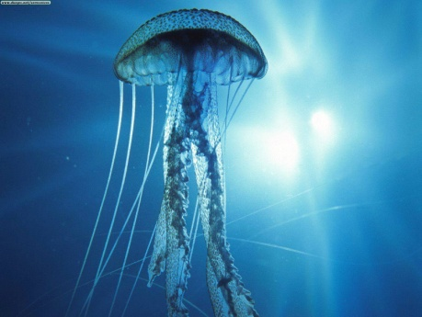

* 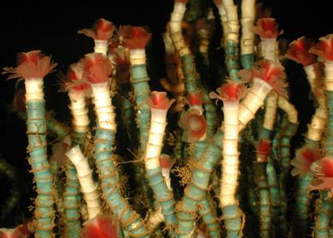**Adaptación al acido sulfhídrico: Dentro de las profundidades marítimas, acercándonos a lo que se conoce como “chimineas volcánicas” se produce una gran cantidad de metano con acido sulfhídrico, sin embargo, los científicos han encontrado bastos campos de gusanos tubícolas de cientos de metros de extensión, que emplean bacterias para obtener energía de los sulfuros esparcidos en el fondo oceánico.**

**2) En estos años, la estrella de mar corona de espinas ha sido clasificada como una fuerza destructiva mayor para la ecología de arrecifes de coral. Sin embargo, esta estrella de mar tiene un rol en la naturaleza y, solamente cuando la salud general y la disponibilidad de depredadores de la estrella de mar son perturbadas, las poblaciones de la estrella de mar aumentan y el arrecife sufre. El mayor depredador de esta estrella de mar es el caracol tritón gigante, que tiene una enorme y bella concha que ha provocado que sea cazado por su valor para los coleccionistas. Que la estrella de mar corona de espinas tanga tan pocos depredadores y que sea tan eficiente en su modo de vivir y reproducirse es en parte debido a sus extraordinarias adaptaciones.**

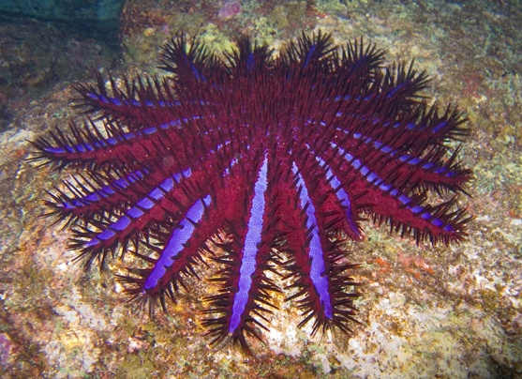

**3) En conclusión este trabajo nos fue útil para reconocer que a lo largo de la evolución, en las profundidades marinas (que fue donde se origino la vida) aun existes miles de especies desconocidas que a partir de muchos años de evolución se han adaptado de una forma extraordinaria para sobrevivir, con métodos que a nosotros nos parecerían imposibles de imitar, y que solo se ha visto una pequeña parte de todo lo que falta por descubrir en estas profundidades**.

1. **Fuentes Bibliográficas:**

* **Estrella de Mar :** “http://www.ehowenespanol.com/adaptaciones-estrella-mar-corona-espinas-info_243237/”
* **Videos en youtube :**

-El planeta azul-Viaje a las profundidades (todo)

**Otras:**

http://es.wikipedia.org/wiki/Cnidaria